

Ministero dell’Istruzione, Università e della Ricerca



Istituto Professionale Industria e Artigianato “CESARE PESENTI”

Via Ozanam, 27 – 24126 Bergamo   
🕾 035-319416 🖨 035-319351

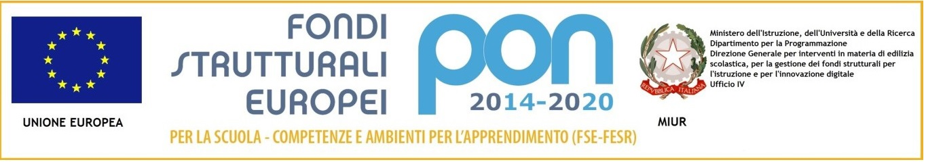

e-mail: [bgri15000d@istruzione.it](mailto:bgri15000d@istruzione.it) pec: [bgri15000d@pec.istruzione.it](mailto:bgri15000d@pec.istruzione.it)

Codice Fiscale: 95235160165 – CODICE UNIVOCO: UFO9JV



Gentili colleghi,

Contestualmente al convegno **“Orientare per crescere”** – seminario interregionale dell’area Nord Italia, organizzato da rete Fibra 4.0, in collaborazione con la nostra rete, in programma a Milano il **21/10** p.v. (vedi locandina in calce), si terrà l’**Assemblea Nazionale annuale MAT**, come previsto dall'atto costitutivo della  rete sottoscritto a Roma il 21/1 u.s..

L’assemblea si terrà alle ore **14.30** presso **l’Istituto “Gentileschi” di Milano (via Natta,11**) con il seguente o.d.g:

·        Saluto e Comunicazioni del Presidente

·        Rendiconto del primo anno e bilancio delle attività della rete

·        Nuovo bando e prospettive per l’a.s. 2019-2020

·        Convegno scuole polo dal 4 al 6/11 a Bergamo

·        Elezioni organi della rete previsti dall'Atto costitutivo (Presidente, Vicepresidente, Segretario, Comitato Tecnico Scientifico, Rappresentanti regionali nel Collegio dei revisori)

·        Definizione eventuale contributo per il funzionamento della rete

All'assemblea sono invitati i legali rappresentanti (DD.SS.) di tutte le scuole della rete o loro delegati (è necessaria delega scritta); le spese di viaggio sono a carico delle rispettive scuole.

Data l’importanza dell’evento e del convegno correlato, auspico la più larga partecipazione: per motivi organizzativi è opportuna la conferma entro il 12/10 p.v., utilizzando il seguente [modulo](https://forms.gle/eknJhVRMCNBZEFBdA).

Nella speranza di incontrarvi tutti, ringrazio dell’attenzione e porgo i migliori auguri di un buon anno scolastico.

Cordiali saluti

Marco Pacati

*Firma autografa sostituita a mezzo stampa*

*ai sensi e per gli effetti dell’art. 3, c. 2, D. lgs. N. 39/93*